检测报告公开信息表
报告编号 | BPT2024209(ZJCY)
受检单位名称 | 能点（江苏）纳米新材料有限公司
单位地址 | 泰兴市滨江镇澄江西路128号
联系人 | 王鹏程
技术服务项目组人员 | 徐俊、盛建伟、沈琪、孙娜
现场调查日期及人员 | 2024.08.08 | 徐俊、盛建伟
现场采样检测日期、人员 | 2024.08.15-2024.08.17 | 徐俊、盛建伟
受检单位陪同人 | 王鹏程
现场调查照片 | 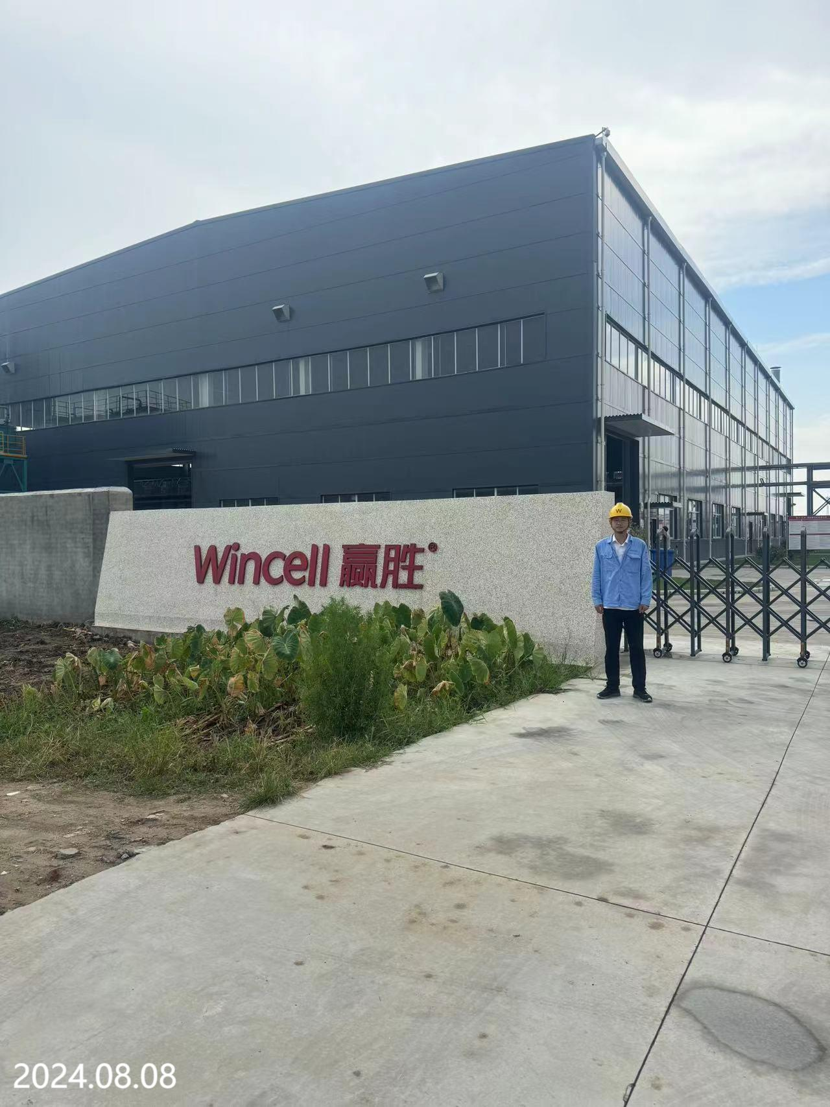
现场采样检测照片 | 企业禁止拍照

